Podstawy sztucznej inteligencji- sprawozdanie.
Majchrzak Przemysław– gr nr 2
Scenariusz 3.
Cel ćwiczenia:
.Celem ćwiczenia jest poznanie działania reguły Hebba dla sieci jednowarstwowej na
przykładzie grupowania liter alfabetu.
Zadania do wykonania:
· Przygotowanie zestawu uczącego:
Przygotowany przeze mnie zestaw uczący składa się z 20 dużych liter alfabetu. Które zostały zapisane w tablicy o wymiarach 4x5 miejsce oznaczone 1 symbolizuje zamalowane pole zaś 0 oznacza puste.

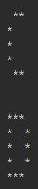
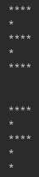
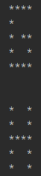
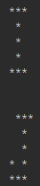
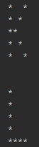





Implementacja jednowarstwowej sieci oraz reguły Hebba z i bez współczynnika zapominania.
Uczenie sieci dla różnych współczynników uczenia i zapominania.
Testowanie sieci.

Budowa sieci:
Zaimplementowana sieć jest siecią jednowarstwową. Składa się z 20 neuronów(ilość liter) z czego każdy z neuronów posiada 20 wejść (wielkość pola na którym przedstawione są litery).Do tak przygotowanej sieci przekazywane są wszystkie przygotowane litery z zestawu uczącego. Na tym etapie możemy określić współczynnik uczenia ( dla opcji z współczynnikiem zapomnienia również ten współczynnik) . Oraz liczbę iteracji gdzie każda jedna iteracja obejmuje wpisanie do sieci wszystkich 20 liter z zestawu uczącego oraz użycie algorytmu uczenia po każdej przekazanej literze. Sieć ta jest zgoła odmienna od wcześniej poznawanych sieci ponieważ do procesu uczenia nie jest przekazywany wektor wartości oczekiwanych. Uczenie tej sieci jest zgodne z regółą Hebba :
- Polega ona na tym, że sieci pokazuje się kolejne przykłady sygnałów wejściowych, nie podając żadnych informacji o tym, co z tymi sygnałami należy zrobić. Sieć obserwuje otoczenie i odbiera różne sygnały, nikt nie określa jednak, jakie znaczenie mają pokazujące się obiekty i jakie są pomiędzy nimi zależności. Sieć na podstawie obserwacji występujących sygnałów stopniowo sama odkrywa, jakie jest ich znaczenie i również sama ustala zachodzące między sygnałami zależności.
- Po podaniu do sieci neuronowej każdego kolejnego zestawu sygnałów wejściowych tworzy się w tej sieci pewien rozkład sygnałów wyjściowych - niektóre neurony sieci są pobudzone bardzo silnie, inne słabiej, a jeszcze inne mają sygnały wyjściowe wręcz ujemne.
- Po ustaleniu się sygnałów wyjściowych wszystkich neuronów w całej sieci - wszystkie wagi wszystkich neuronów są zmieniane, przy czym wielkość odpowiedniej zmiany wyznaczana jest na podstawie iloczynu sygnału wejściowego, wchodzącego na dane wejście (to którego wagę zmieniamy) i sygnału wyjściowego produkowanego przez neuron, w którym modyfikujemy wagi.
- w efekcie opisanego wyżej algorytmu połączenia między źródłami silnych sygnałów i neuronami które na nie silnie reagują są wzmacniane
ograniczenia reguły Hebba:
- przebieg uczenia w dużej mierze zależy od początkowych wag które ustalane są losowo
- Nie można z góry określić, który neuron wyspecjalizuje się w rozpoznawania której klasy sygnałów
- nie można określić, czy sieć uczona w ten sposób nauczy się wszystkich prezentowanych jej wzorców
- Szacunkowo sieć powinna mieć co najmniej trzykrotnie więcej elementów warstwy wyjściowej niż wynosi oczekiwana liczba różnych wzorów, które sieć ma rozpoznawać.

Uczenie sieci ( przykład dla jednej literki) :
Proces uczenia sieci polega na przekazania do neuronów zestawu danych uczących oraz wektora wartości oczekiwanych w tym przypadku będzie to tylko jedna literka. Literaka ta zapisywana jest do wszystkich neuronów . Następnym krokiem potrzebnym do zrealizowania naszego programu jest zrealizowanie funkcji aktywacji naszych neuronów .
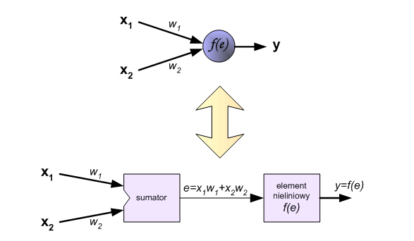
Funkcja aktywacji (Funkcja progowa unipolarna ):
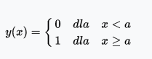

zmiana wag neuronu(bez współczynnika zapominania):
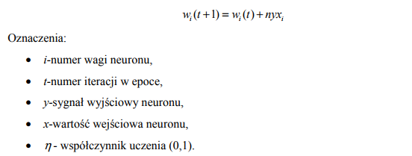
zmiana wag neuronu(z współczynnika zapominania):

w_{i}(t+1) = w_{i}(t)* (1 – współczynnik zapomnienia) + nyx_{i}

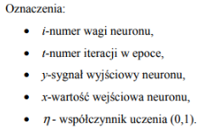

Tak Przygotowany algorytm uczenia możemy opisać w kilku krokach:
- obliczenie wartości wyjściowych dla każdego z neuronów .
- zmiana wszystkich wag neuronów zgodnie z przedstawionym wyżej algorytmem uczenia reguły Hebba .
- powtórzenie wyżej wymienionych kroków odpowiednią ilość razy(ilość iteracji).

Wyniki:
przed procesem uczenia:
wyjścia sieci :
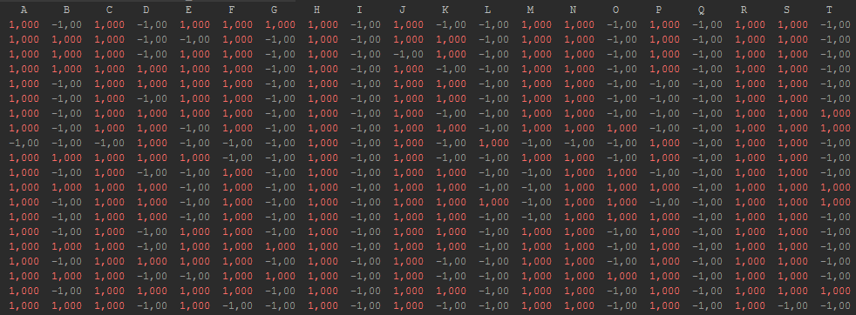
wagi :
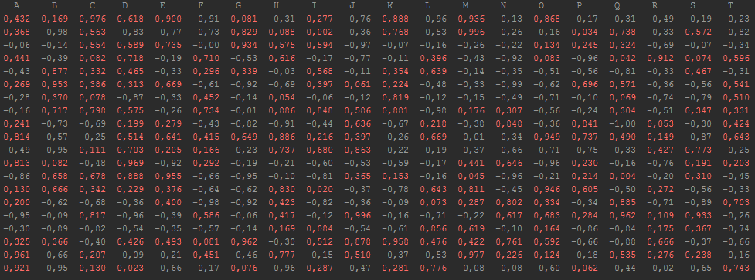
bez współczynnika zapominania:
10 iteracji współczynnik uczenia 0.001
wyjścia sieci:

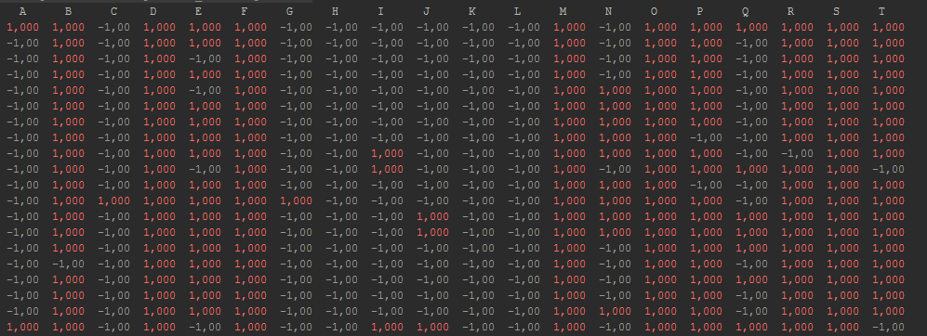

wagi:
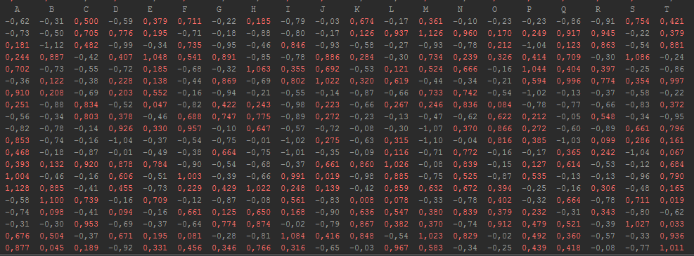
50 iteracji współczynnik uczenia 0.001
wyjścia sieci:
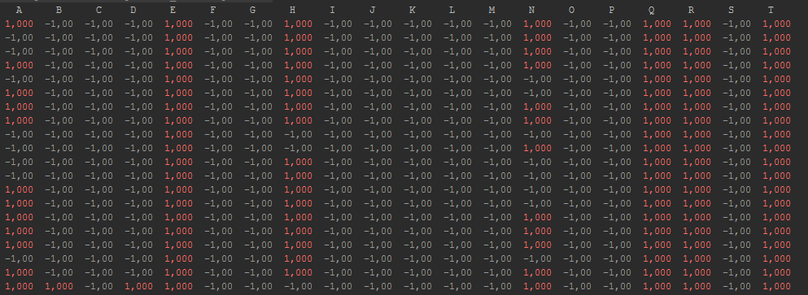
wagi:
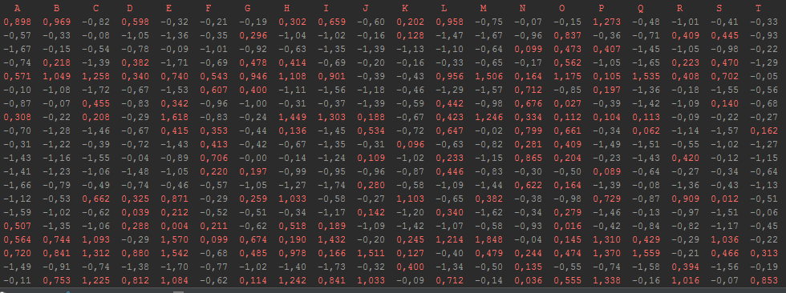

100 iteracji współczynnik uczenia 0.001
wyjścia sieci:

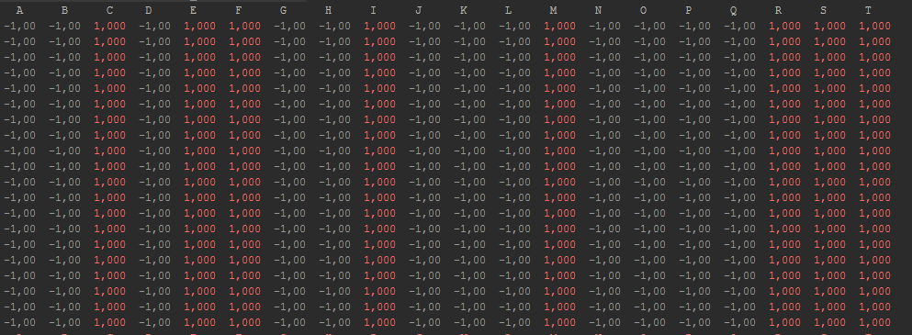
wagi :
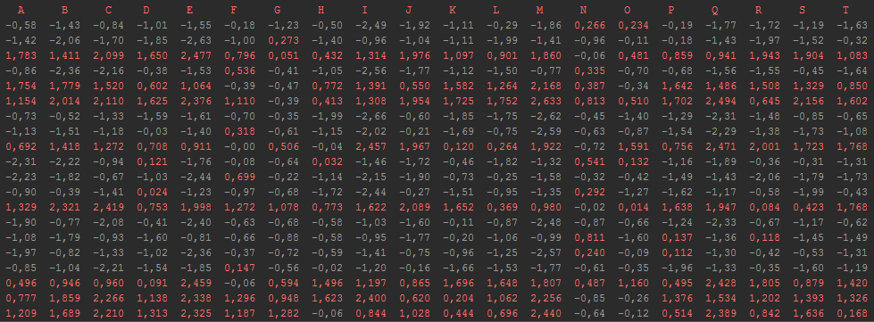

500 iteracji współczynnik uczenia 0.001
wyjścia sieci:
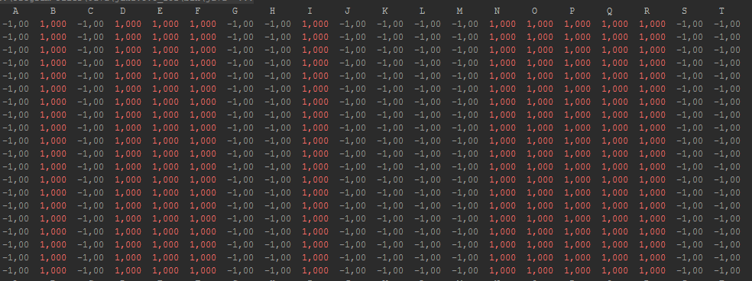
wagi:

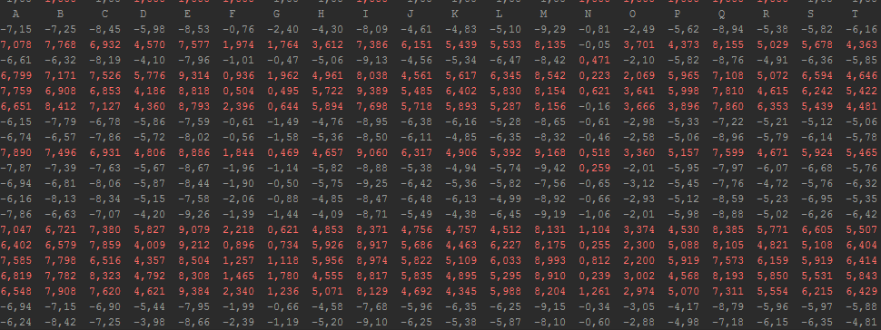

z współczynnikiem zapominania
10 iteracji współczynnik uczenia 0.001 i współczynnikiem zapominania 0.1
wyjścia sieci:
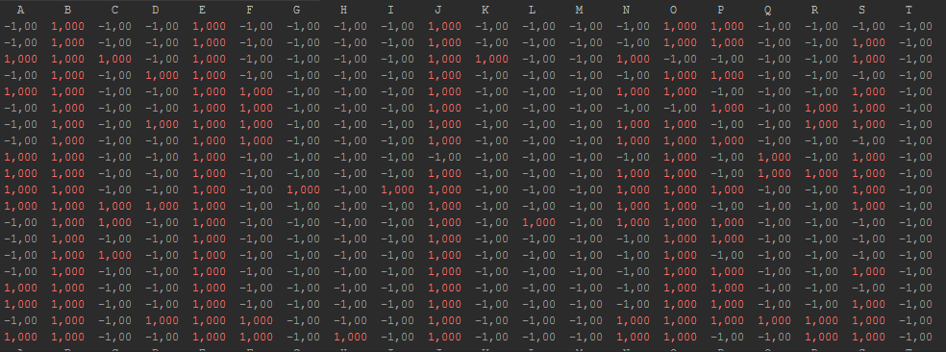

wagi:
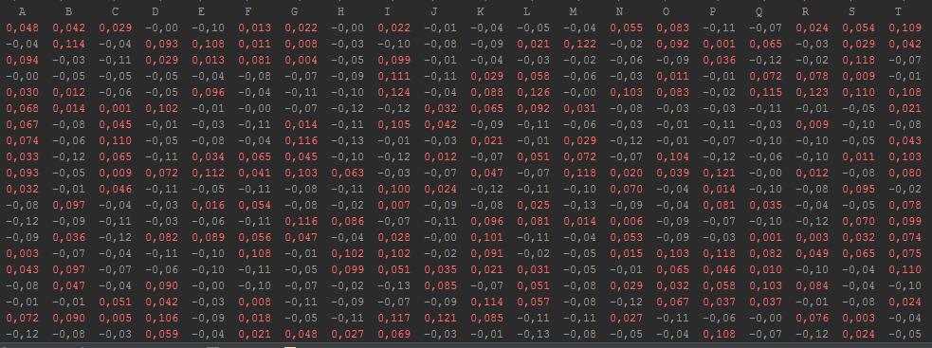

50 iteracji współczynnik uczenia 0.001 i współczynnikiem zapominania 0.1
wyjścia sieci:

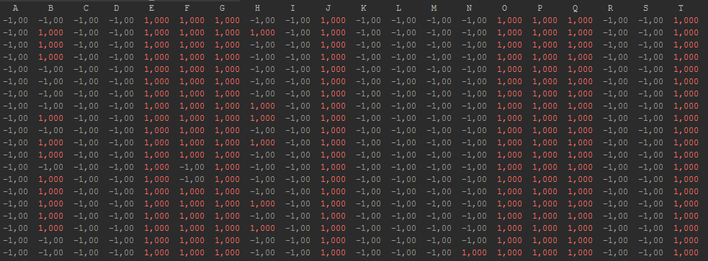
wagi:
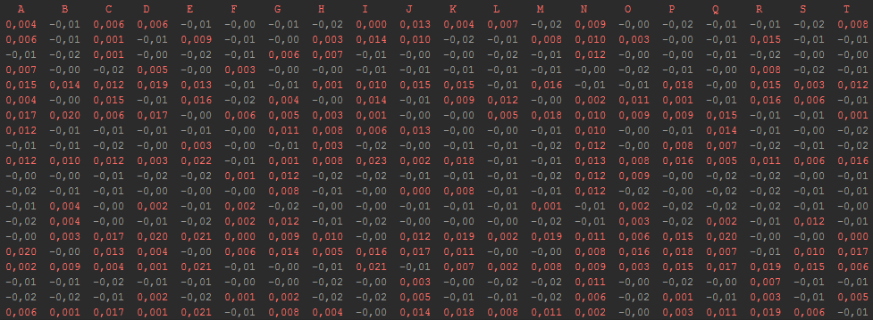

100 iteracji współczynnik uczenia 0.001 i współczynnikiem zapominania 0.1
wyjścia sieci:

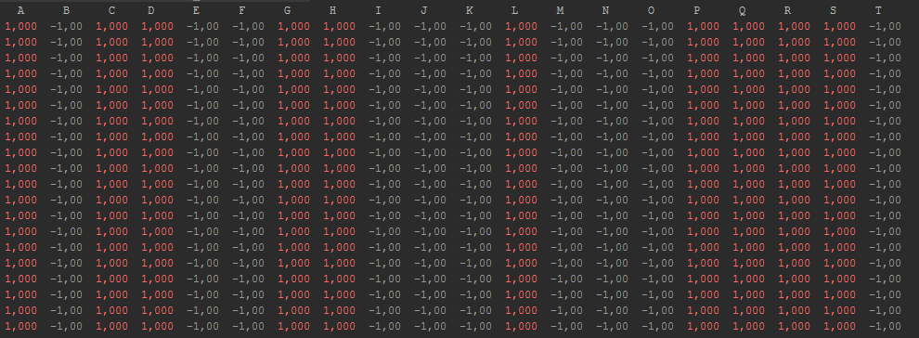
wagi:
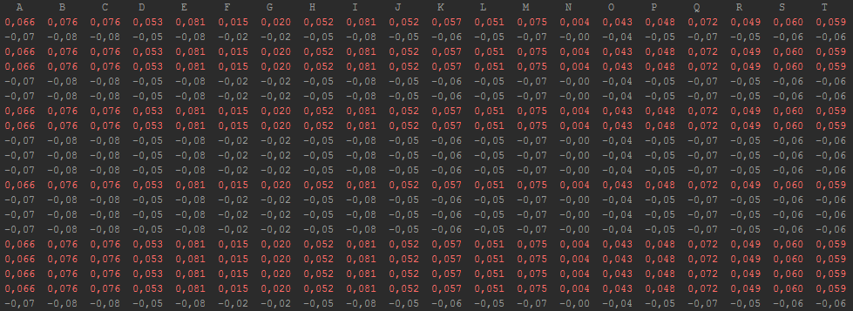

500 iteracji współczynnik uczenia 0.001 i współczynnikiem zapominania 0.1
wyjścia sieci:
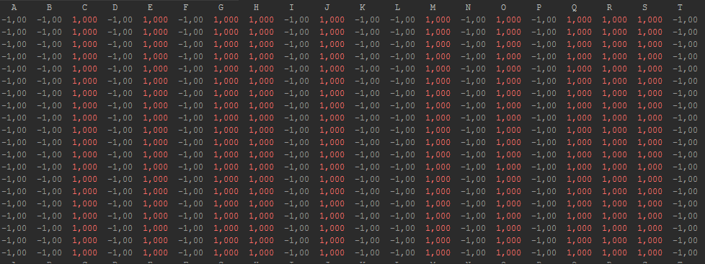
wagi :
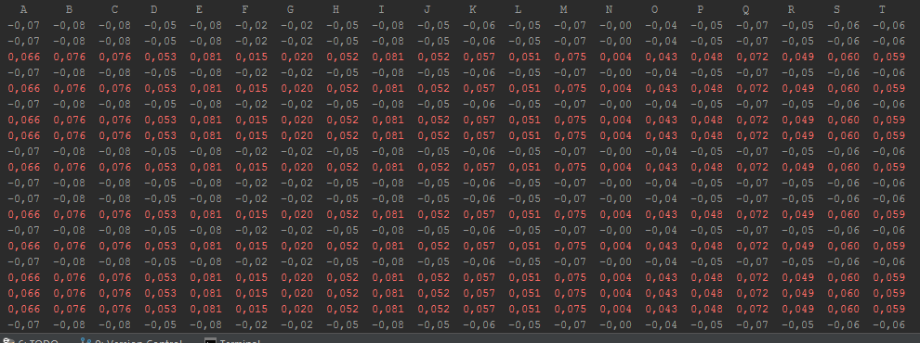

Spostrzeżenia :
dla opcji bez współczynnika zapominania wagi wraz ze zwiększaniem iteracji rosły i osiągały wartości nawet ponad 10 przy stosunkowo niewielkim współczynniku nauczania. Inaczej sytuacja przedstawia się dla 2 opcji gdzie wagi znacznie się wyrównały a ich wartości oscylowały w przedziale od -0.1 do 0.1. sieć poradziła Sb w obu przypadkach dobrze. Już dla 100 iteracji sieć bez pomyłek rozkładała dane literki na 2 grupy. W przypadku pierwszym rozkład wyglądał następująco:
- grupa 1 : BDEFINOPQR
- grupa 2 : ACGHJKLMST
w przypadku z współczynnikiem zapominania:
- grupa 1 : CFGHJMOQRS
- grupa 2 : ABDFIKLNPT
Z przedstawionych danych możemy także zaobserwować iż działanie sieci, to do jakiej grupy trafia dana literka jest uzależnione od wylosowanych wag.

TESTOWANIE:
utworzyłem kolejne 4 tablice liter przedstawiające zniekształcone litery.
(P , A ,B , C ) ;

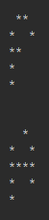
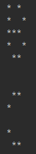

testowanie odbywać się będzie :
500 iteracji współczynnik uczenia 0.001 i współczynnikiem zapominania 0.1
A
B
C
P
litery zostały zakwalifikowane tak samo jak litery nauczone wcześniej.
Wnioski:
Sieć poradziła Sb z grupowaniem 20 liter na 2 różne grupy. W trakcie realizacji procesu uczenia do sieci nie został przekazany wektor oczekiwanych wartości , mimo to sieć podzieliła litery na grupy stąd też tak przedstawioną sieć możemy nazwać siecią samo uczącą. Zwracając uwagę na wagi neuronów w poszczególnych opcjach sieci możemy zaobserwować iż w regule Hebba bez współczynnika zapominania wagi rosną bardzo gwałtowanie, często wykładniczo. Z pomocą w tym problemie przychodzi nam metoda z współczynnikiem zapominana która pozwala nam na zapanowanie nad niepożądanym wzrostem wag nie rzutując przy tym na poprawność działania sieci. W naszej sieci początkowe wagi przydzielane są losowo co w oczywisty sposób mówi nam iż podział na grupy może być zgoła odmienny niż się tego spodzialiśmy. Sieć tak stworzona ma także minusy a mianowicie. Nie można z góry określić, który neuron wyspecjalizuje się w rozpoznawania której klasy sygnałów ,a także nie można określić, czy sieć uczona w ten sposób nauczy się wszystkich prezentowanych jej wzorców.

KOD:
KLASA NeuralCell
package com.company;

import java.util.ArrayList;
import java.util.List;

import static java.lang.StrictMath.exp;

class NeuralCell {

private List<Double> dendrites =new ArrayList<>(20);;
private List<Double> synapses = new ArrayList<>(20);

public NeuralCell(List<Double> synapses ,List<Double> den ) {
this.synapses = synapses ;
this.dendrites =den ;
}

public double finalizeData(double membranePotential) {
//double wynik = (2 / (1 + exp(-membranePotential)))-1;

if(membranePotential>0)
return 1;
else
return -1;
}

// uczenie bez współczynnikiem
public void ucz( double wspUczenia) {
double waga;
for (int i = 0; i <getInputSize() ; i++) {

edit_synapses(this.getInputWeight(i) + wspUczenia * finalizeData(this.getMembranePotential()) * this.getInputData(i) ,i );
// waga = this.getInputWeight(index) + wspUczenia * finalizeData(this.getMembranePotential()) * this.getInputWeight(index);
// return waga;
}
}
// uczenie z współczynnikiem
public void ucz2( double wspUczenia ,double wspzap) {

for (int i = 0; i <getInputSize() ; i++) {

edit_synapses(((this.getInputWeight(i) * (1 - wspzap)) + wspUczenia * finalizeData(this.getMembranePotential()) * this.getInputData(i)) ,i );

}
}

public int getInputSize() {
return dendrites.size();
}

public void addInput(double cos) {
dendrites.add(cos);
}

public void newIn(int index, double cos) {

dendrites.add(index,cos);
}

public void edit_synapses(double waga, int index) {
synapses.set(index, waga);
}

public void addInput(double count, double cos) {
for (int i = 1; i <= count; i++) {

this.addInput(cos);
cos++;
}

}

public double getInputData(int index) {
return dendrites.get(index);
}

public void setInputData(int index, double value) {
dendrites.set(index, value);
}

public double getInputWeight(int index) {
return synapses.get(index);
}

public void setInputWeight(int index, double weight) {
synapses.set(index, weight);
}

public double processCellNode(int index) {
return (dendrites.get(index) * synapses.get(index));
}

public double getMembranePotential() {
if (getInputSize() == 0)
return -1;

double sum = 0;
for (int i = 0; i < getInputSize(); i++)
sum += processCellNode(i);

return sum;
}

}

MAIN:
package com.company;

import java.util.ArrayList;
import java.util.List;
import java.util.concurrent.ThreadLocalRandom;

public class Main {

private static double p = 0.01;
private static double p2 = 0.1;
private static double tabA[] = {0, 1, 1, 0, 1, 0, 0, 1, 1, 1, 1, 1, 1, 0, 0, 1, 1, 0, 0, 1};
private static double tabB[] = {1, 1, 1, 0, 1, 0, 0, 1, 1, 1, 1, 0, 1, 0, 0, 1, 1, 1, 1, 0};
private static double tabC[] = {0, 1, 1, 0, 1, 0, 0, 0, 1, 0, 0, 0, 1, 0, 0, 0, 0, 1, 1, 0};
private static double tabD[] = {1, 1, 1, 0, 1, 0, 0, 1, 1, 0, 0, 1, 1, 0, 0, 1, 1, 1, 1, 0};
private static double tabE[] = {1, 1, 1, 1, 1, 0, 0, 0, 1, 1, 1, 1, 1, 0, 0, 0, 1, 1, 1, 1};
private static double tabF[] = {1, 1, 1, 1, 1, 0, 0, 0, 1, 1, 1, 1, 1, 0, 0, 0, 1, 0, 0, 0};
private static double tabG[] = {1, 1, 1, 1, 1, 0, 0, 0, 1, 0, 1, 1, 1, 0, 0, 1, 1, 1, 1, 1};
private static double tabH[] = {1, 0, 0, 1, 1, 0, 0, 1, 1, 1, 1, 1, 1, 0, 0, 1, 1, 0, 0, 1};
private static double tabI[] = {1, 1, 1, 0, 0, 1, 0, 0, 0, 1, 0, 0, 0, 1, 0, 0, 1, 1, 1, 0};
private static double tabJ[] = {0, 1, 1, 1, 0, 0, 1, 0, 0, 0, 1, 0, 1, 0, 1, 0, 1, 1, 1, 0};
private static double tabK[] = {1, 0, 0, 1, 1, 0, 1, 0, 1, 1, 0, 0, 1, 0, 1, 0, 1, 0, 0, 1};
private static double tabL[] = {1, 0, 0, 0, 1, 0, 0, 0, 1, 0, 0, 0, 1, 0, 0, 0, 1, 1, 1, 1};
private static double tabM[] = {1, 0, 0, 1, 1, 1, 0, 1, 1, 0, 0, 1, 1, 0, 0, 1, 1, 0, 0, 1};
private static double tabN[] = {1, 0, 0, 1, 1, 1, 0, 1, 1, 1, 0, 1, 1, 0, 1, 1, 1, 0, 0, 1};
private static double tabO[] = {0, 1, 1, 0, 1, 0, 0, 1, 1, 0, 0, 1, 1, 0, 0, 1, 0, 1, 1, 0};
private static double tabP[] = {1, 1, 1, 0, 1, 0, 0, 1, 1, 1, 1, 0, 1, 0, 0, 0, 1, 0, 0, 0};
private static double tabQ[] = {0, 1, 1, 0, 1, 0, 0, 1, 1, 0, 0, 1, 1, 0, 1, 1, 0, 1, 1, 1};
private static double tabR[] = {1, 1, 1, 0, 1, 0, 0, 1, 1, 1, 1, 0, 1, 0, 1, 0, 1, 0, 0, 1};
private static double tabS[] = {1, 1, 1, 1, 1, 0, 0, 0, 1, 1, 1, 1, 0, 0, 0, 1, 1, 1, 1, 1};
private static double tabT[] = {0, 1, 1, 1, 0, 0, 1, 0, 0, 0, 1, 0, 0, 0, 1, 0, 0, 0, 1, 0};
// testowe
private static double tabPP[] = {0, 1, 1, 0, 1, 0, 0, 1, 1, 1, 0, 0, 1, 0, 0, 0, 1, 0, 0, 0};
private static double tabAA[] = {0, 0, 1, 0, 1, 0, 0, 1, 1, 1, 1, 1, 1, 0, 0, 1, 1, 0, 0, 0};
private static double tabBB[] = {1, 0, 1, 0, 1, 0, 0, 1, 1, 1, 1, 0, 1, 0, 0, 1, 0, 1, 1, 0};
private static double tabCC[] = {0, 1, 1, 0, 1, 0, 0, 0, 0, 0, 0, 0, 1, 0, 0, 0, 0, 1, 1, 0};

public static void main(String[] args) {
int k = 20;
int liczbaliter = 4;
int lneuronów = 20;

List<NeuralCell> neuronList = new ArrayList<>();
List<Double> wagiNeuronu;
List<Double> wejscia ;
for (int i = 0; i < lneuronów; i++) {
wagiNeuronu = new ArrayList<>();
wejscia = new ArrayList<>();
for (int j = 0; j < k; j++) {
double losowa = ThreadLocalRandom.current().nextDouble(-1.0, 1.0);
double losowa2 = ThreadLocalRandom.current().nextDouble(0.0, 1.0);
wagiNeuronu.add(losowa);
wejscia.add(losowa2);
}
neuronList.add(new NeuralCell(wagiNeuronu , wejscia));

}

//uczenie bez współczynika
/* for (int i = 0; i <500 ; i++) {
zmienwejscie(neuronList, tabA);
lernmore(neuronList , p);
zmienwejscie(neuronList, tabB);
lernmore(neuronList , p);
zmienwejscie(neuronList, tabC);
lernmore(neuronList , p);
zmienwejscie(neuronList, tabD);
lernmore(neuronList , p);
zmienwejscie(neuronList, tabE);
lernmore(neuronList , p);
zmienwejscie(neuronList, tabF);
lernmore(neuronList , p);
zmienwejscie(neuronList, tabG);
lernmore(neuronList , p);
zmienwejscie(neuronList, tabH);
lernmore(neuronList , p);
zmienwejscie(neuronList, tabI);
lernmore(neuronList , p);
zmienwejscie(neuronList, tabJ);
lernmore(neuronList , p);
zmienwejscie(neuronList, tabK);
lernmore(neuronList , p);
zmienwejscie(neuronList, tabL);
lernmore(neuronList , p);
zmienwejscie(neuronList, tabM);
lernmore(neuronList , p);
zmienwejscie(neuronList, tabN);
lernmore(neuronList , p);
zmienwejscie(neuronList, tabO);
lernmore(neuronList , p);
zmienwejscie(neuronList, tabP);
lernmore(neuronList , p);
zmienwejscie(neuronList, tabQ);
lernmore(neuronList , p);
zmienwejscie(neuronList, tabR);
lernmore(neuronList , p);
zmienwejscie(neuronList, tabS);
lernmore(neuronList , p);
zmienwejscie(neuronList, tabT);
lernmore(neuronList , p);

}*/
// uczenie z wsp zapominania
for (int i = 0; i <500 ; i++) {
zmienwejscie(neuronList, tabA);
lernmore2(neuronList , p,p2);
zmienwejscie(neuronList, tabB);
lernmore2(neuronList , p,p2);
zmienwejscie(neuronList, tabC);
lernmore2(neuronList , p,p2);
zmienwejscie(neuronList, tabD);
lernmore2(neuronList , p,p2);
zmienwejscie(neuronList, tabE);
lernmore2(neuronList , p,p2);
zmienwejscie(neuronList, tabF);
lernmore2(neuronList , p,p2);
zmienwejscie(neuronList, tabG);
lernmore2(neuronList , p,p2);
zmienwejscie(neuronList, tabH);
lernmore2(neuronList , p,p2);
zmienwejscie(neuronList, tabI);
lernmore2(neuronList , p,p2);
zmienwejscie(neuronList, tabJ);
lernmore2(neuronList , p,p2);
zmienwejscie(neuronList, tabK);
lernmore2(neuronList , p,p2);
zmienwejscie(neuronList, tabL);
lernmore2(neuronList , p,p2);
zmienwejscie(neuronList, tabM);
lernmore2(neuronList , p,p2);
zmienwejscie(neuronList, tabN);
lernmore2(neuronList , p,p2);
zmienwejscie(neuronList, tabO);
lernmore2(neuronList , p,p2);
zmienwejscie(neuronList, tabP);
lernmore2(neuronList , p,p2);
zmienwejscie(neuronList, tabQ);
lernmore2(neuronList , p,p2);
zmienwejscie(neuronList, tabR);
lernmore2(neuronList , p,p2);
zmienwejscie(neuronList, tabS);
lernmore2(neuronList , p,p2);
zmienwejscie(neuronList, tabT);
lernmore2(neuronList , p,p2);

}
// wyświetlanie
System.out.println(" A B C D E F G H I J K L M N O P Q R S T ");
zmienwejscie(neuronList, tabAA);
wys(neuronList);
zmienwejscie(neuronList, tabBB);
wys(neuronList);
zmienwejscie(neuronList, tabCC);
wys(neuronList);
zmienwejscie(neuronList, tabPP);
wys(neuronList);/*
zmienwejscie(neuronList, tabE);
wys(neuronList);
zmienwejscie(neuronList, tabF);
wys(neuronList);
zmienwejscie(neuronList, tabG);
wys(neuronList);
zmienwejscie(neuronList, tabH);
wys(neuronList);
zmienwejscie(neuronList, tabI);
wys(neuronList);
zmienwejscie(neuronList, tabJ);
wys(neuronList);
zmienwejscie(neuronList, tabK);
wys(neuronList);
zmienwejscie(neuronList, tabL);
wys(neuronList);
zmienwejscie(neuronList, tabM);
wys(neuronList);
zmienwejscie(neuronList, tabN);
wys(neuronList);
zmienwejscie(neuronList, tabO);
wys(neuronList);
zmienwejscie(neuronList, tabP);
wys(neuronList);
zmienwejscie(neuronList, tabQ);
wys(neuronList);
zmienwejscie(neuronList, tabR);
wys(neuronList);
zmienwejscie(neuronList, tabS);
wys(neuronList);
zmienwejscie(neuronList, tabT);
wys(neuronList);
System.out.println(" A B C D E F G H I J K L M N O P Q R S T ");
wys2(neuronList);

*/

}

public static void wys(List<NeuralCell> x){

for (int j = 0; j <x.get(0).getInputSize() ; j++) {
java.text.DecimalFormat dff = new java.text.DecimalFormat("0.000");
java.text.DecimalFormat df = new java.text.DecimalFormat("0.00");
if(x.get(j).finalizeData(x.get(j).getMembranePotential()) > 0.9 )

System.out.print("\033[31m"+" " + dff.format(x.get(j).finalizeData(x.get(j).getMembranePotential())) );
else
System.out.print("\033[37m"+" " + df.format(x.get(j).finalizeData(x.get(j).getMembranePotential())));

}
System.out.println();
}

public static void wys2(List<NeuralCell> x){
for (int i = 0; i < x.size(); i++) {

for (int j = 0; j < x.get(0).getInputSize(); j++) {
java.text.DecimalFormat dff = new java.text.DecimalFormat("0.000");
java.text.DecimalFormat df = new java.text.DecimalFormat("0.00");
if (x.get(i).getInputWeight(j) > 0 && x.get(i).getInputWeight(j)<10 ) {

System.out.print("\033[31m" + " " + dff.format(x.get(i).getInputWeight(j)));
}
else if (x.get(i).getInputWeight(j) >= 10 ) {

System.out.print("\033[34m" + " " + df.format(x.get(i).getInputWeight(j)));
}

else if (x.get(i).getInputWeight(j) <= -10 ) {

java.text.DecimalFormat dfff = new java.text.DecimalFormat("0.0");
System.out.print("\033[34m" + " " + dfff.format(x.get(i).getInputWeight(j)));
}

else
System.out.print("\033[37m" + " " + df.format(x.get(i).getInputWeight(j)));

}
System.out.println();
}
}

// }

public static void zmienwejscie(List<NeuralCell> x ,double[] tab ){

for (int j = 0; j <20; j++) {
for (int i = 0; i <x.size() ; i++) {
x.get(i).setInputData(j,tab[j]);
}

}

}

public static void lernmore(List<NeuralCell> x ,double wsp){
for (int j = 0; j <x.size() ; j++) {

x.get(j).ucz(wsp);

}

}
public static void lernmore2(List<NeuralCell> x ,double wsp , double wsp2){
for (int j = 0; j <x.size() ; j++) {

x.get(j).ucz2(wsp, wsp2 );

}

}

public static void rysuj(double[] tab ){
System.out.print("\n");
int k = 0 ;
for (int i = 0; i <5 ; i++) {

System.out.print("");
for (int j = 0; j <4 ; j++) {
if(tab[k]>0){
System.out.print("*");

}
else {
System.out.print(" ");
}
k++;

}
System.out.print("\n");

}

System.out.print("\n");

}

}

